上海电力学院

本科毕业设计（论文）

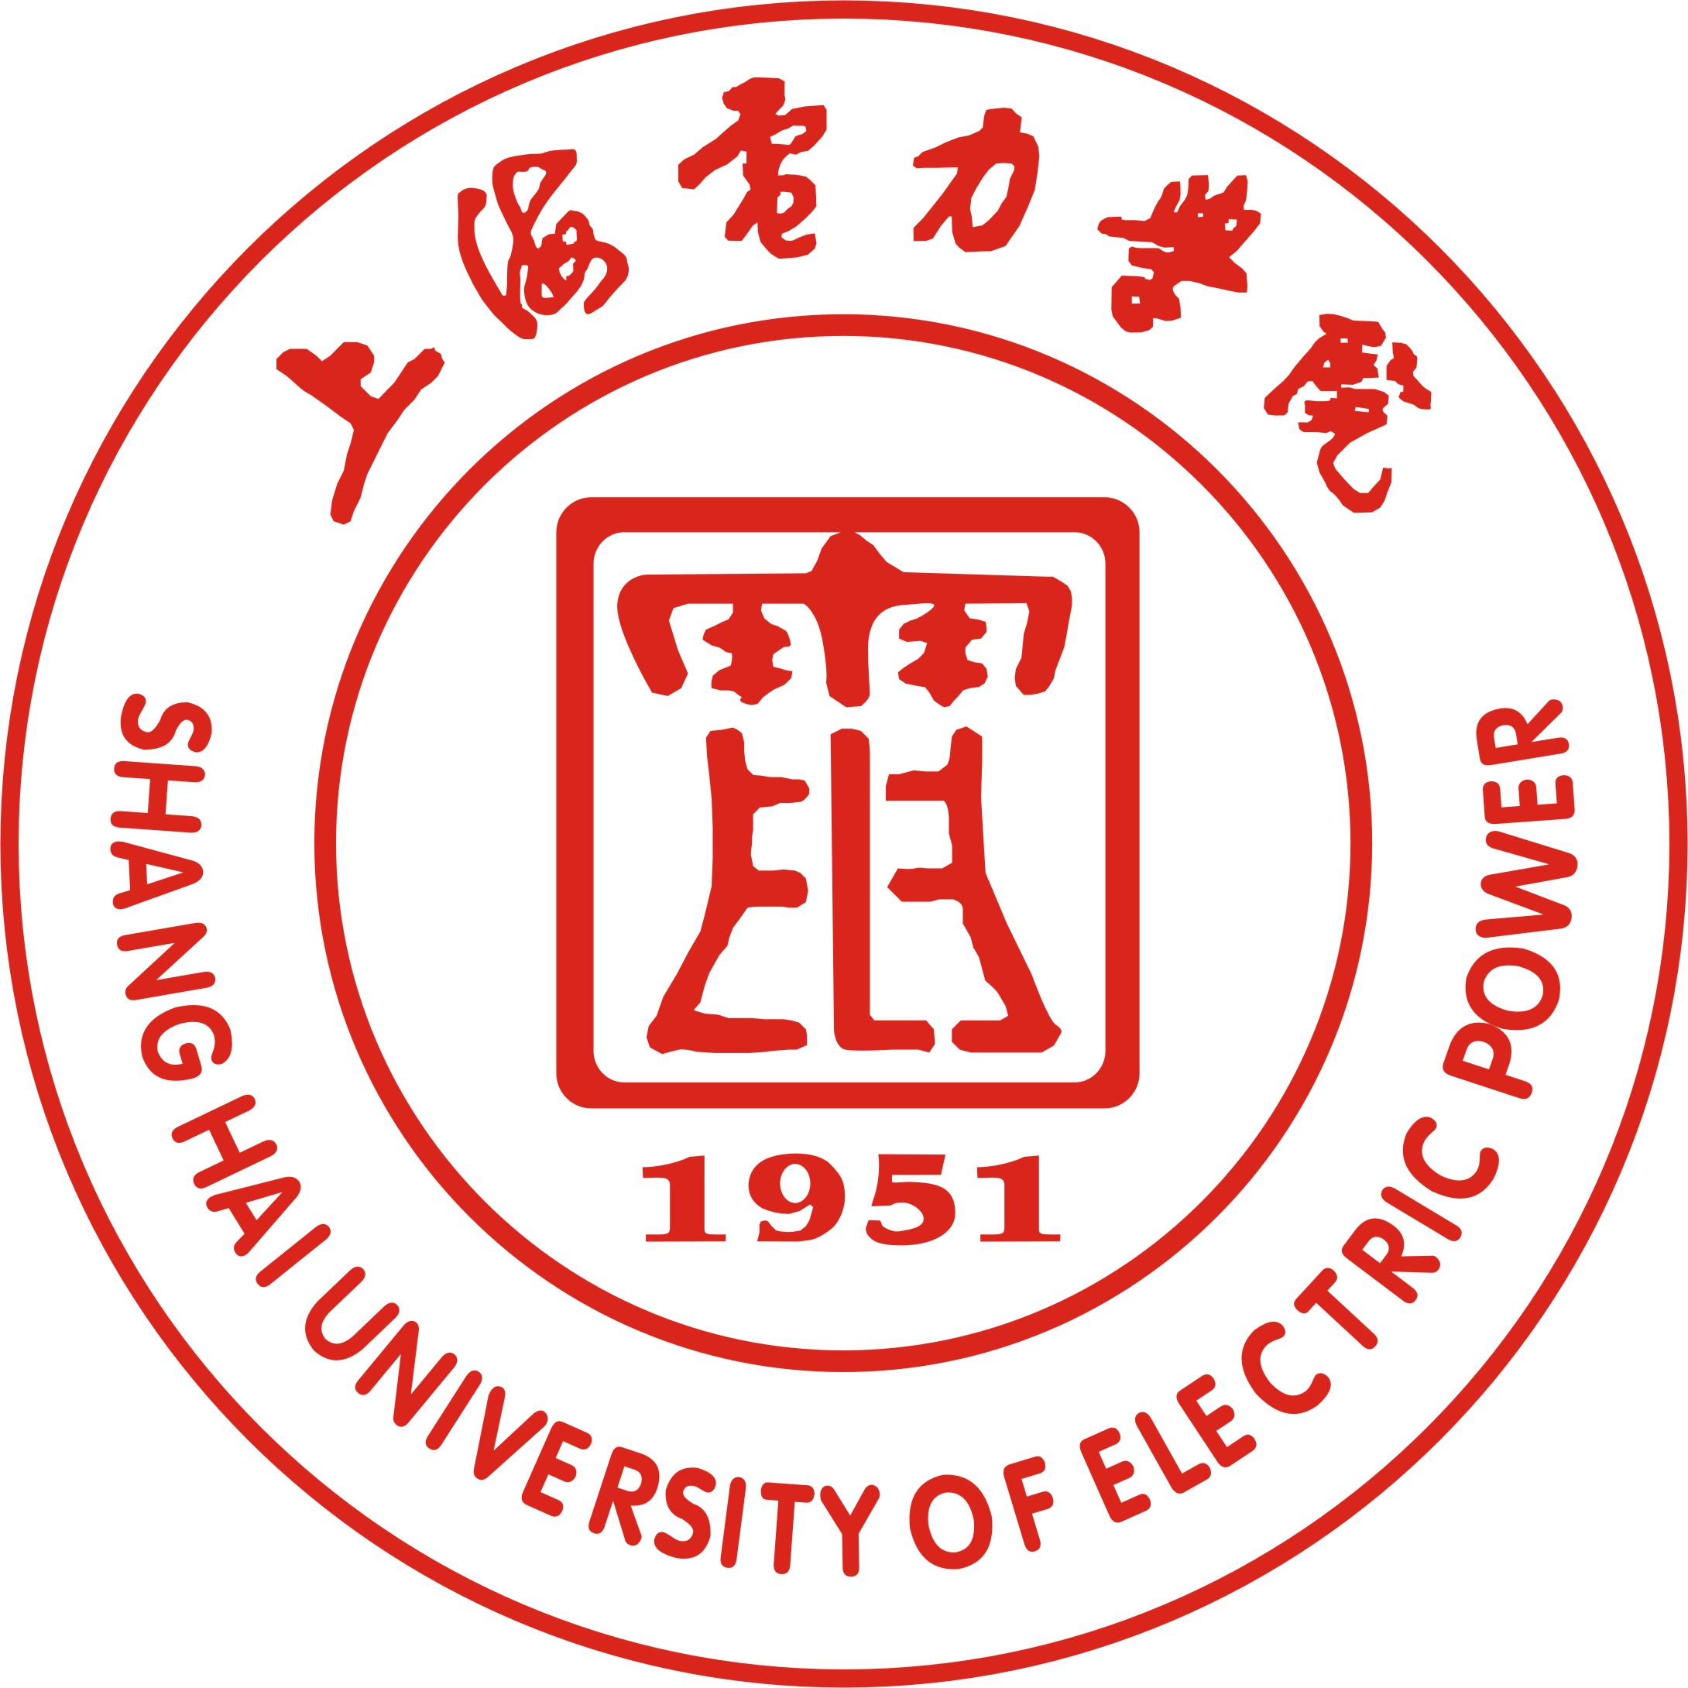

题 目：企业团体邮件的安全分发与检测
院 系： 计算机科学与技术学院
专业年级： 大四
学生姓名： 陈志成 学号： 20091699
指导教师： 张安勤

2013年 6月 30日

企业团体邮件的安全分发与检测

摘要

均质充量压缩着火（HCCI）燃烧，作为一种能有效实现高效低污染的燃烧方式，能够使发动机同时保持较高的燃油经济性和动力性能，而且能有效降低发动机的NOx和碳烟排放。此外HCCI燃烧的一个显著特点是燃料的着火时刻和燃烧过程主要受化学动力学控制，基于这个特点，发动机结构参数和工况的改变将显著地影响着HCCI发动机的着火和燃烧过程。本文以新型发动机代用燃料二甲醚（DME）为例，对HCCI发动机燃用DME的着火和燃烧过程进行了研究。研究采用由美国Lawrence Livermore国家实验室提出的DME学动力学反应机理及其开发的HCT化学动力学程序，

THE SECURITY DISTRIBUTION AND MONITORING
OF ENTERPRISE EMAIL SYSTEM

英文题目，三号Times New Roman居中，一律用大写字母，上下各空一行。
四号Times New Roman居中加黑

ABSTRACT
空一行
HCCI (Homogenous Charge Compression Ignition) combustion has advantages in terms of efficiency and reduced emission. HCCI combustion can not only ensure both the high economic and dynamic quality of the engine, but also efficiently reduce the NO_{x} and smoke emission. Moreover, one of the remarkable characteristics of HCCI combustion is that the ignition and combustion process are controlled by the chemical kinetics, so the HCCI ignition time can vary significantly with the changes of engine configuration parameters and operating conditions. In this work numerical scheme for the ignition and combustion process of DME homogeneous charge compression ignition is studied. It is also founded that increasing the compression ration, the equivalence ratio, the intake charge temperature and the content of H₂O₂, H₂ or CO cause advanced ignition timing. Increasing the engine speed, adoption of cold EGR and the content of CH₄ or CH₃OH will delay the ignition timing.
五号Times New Roman, 首行缩进两格，1.5倍行距。
（提醒：若使用机器翻译，必须修改通顺）
Key words: HCCI, chemical kinetics, numerical simulation, DME, EGR

